Estimados Colegas

Tenemos el agrado de dirigirnos a Uds , a fin de agradecerles su invalorable colaboración, aportando la información que nos permitió realizar una actualización de la disponibilidad de Aparatos de Fototerapia.
Logramos crear un Listado de distribución de Centros por país, cuidad, dependencia y equipamientos, los que estarán a disposición de todos los asociados en la WEB de SOLAPSO, como una forma de guía con el propósito de facilitar la derivación a los colegas.
El análisis final pueden verlo al pie de esta página.
Esta información se actualizará bimensualmente. Los invitamos a todos aquellos que deseen incorporarse a que nos envíen los datos de su preferencia para ser contactados (e-mail, teléfonos, dirección del centro, etc.)
Saludos Cordiales,
Dra. María Laura García Pazos
Comisión de Fototerapia
solapso@solapso.org
Tel. +5411 43712267

COMISION DE FOTOTERAPIA
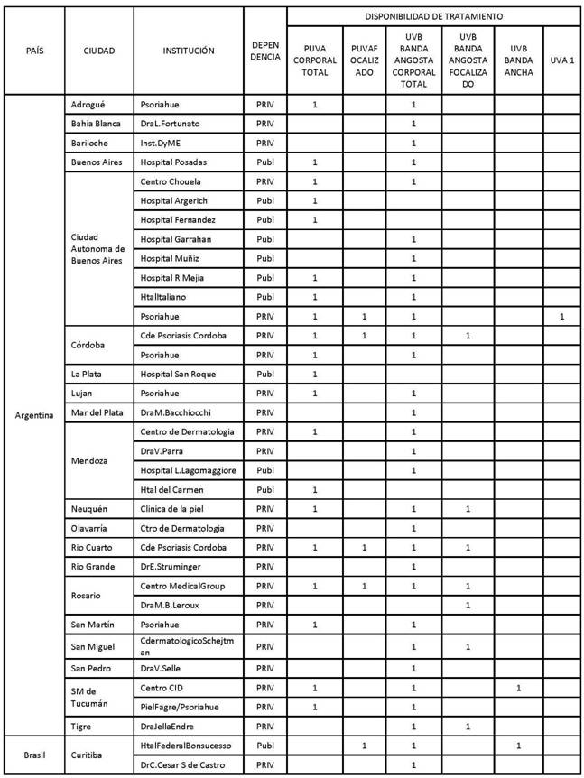
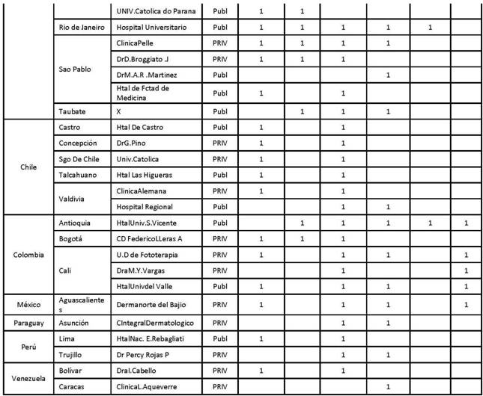

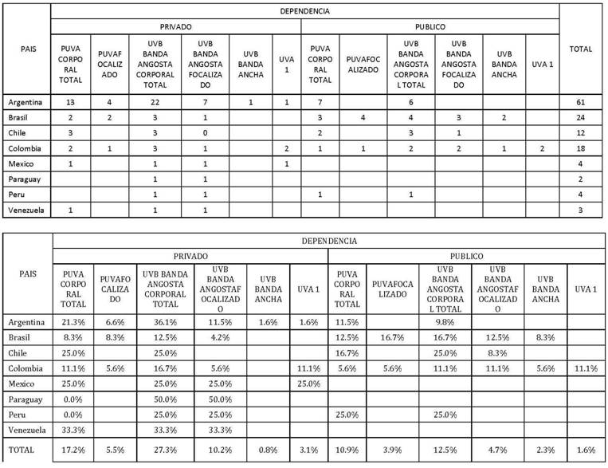

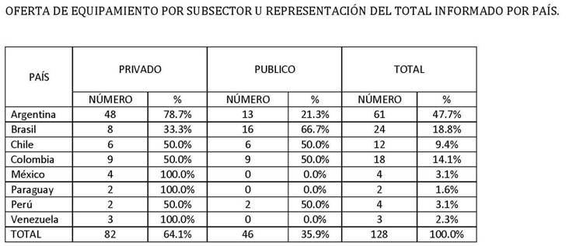

Lista alojada en PccP S.A.

